財團法人台灣世界展望會
113年度09月防災士培訓-宜蘭場計畫書

- 依據、緣起：
1.災害防救法第22條第1項第2款、第23條第1項第2款。2.內政部112年3月27日內授消字第1120823073號令修正防災士培訓及認證管理要點。簡要說明法令依據，以及辦理本次防災士培訓之背景緣由。防災士為具備充足的防災意識與知識、技術、並獲得內政部認證的機構訓練合格發證，以自助、共助、合作為原則，在生活和工作上各個層面，協助身邊的人加強防災準備及應變措施，以減少災害損失的人。
其目標為民眾能自救互助，並於平時推動防災宣導社區防災，災時及災後可以自救互救並協助收容及重建，俾能強化社區與民眾自主防災能力。
台灣位在環太平洋地震帶上，且地處西太平洋颱風必經的路徑，自古以來即是地震、洪水、山崩、土石流等災害頻仍之地。災害對於居民與社區的生存、尊嚴、生計及安全是一大威脅，對於弱勢家庭更是如此，往往更難抵抗災害的衝擊。
在自然災害頻傳與社會結構變遷導致災害類型複雜化下，世界各國均朝深化自助、互助及公助機制的方向努力，其中首重自助、互助。社區、企業，甚至長期照顧機構、高層建築物、工廠等等皆亟需建立自主救災機制，才能有效降低災害傷亡及損失。臺灣防災士的概念部分來自於「日本防災士機構」所訓練的防災士，以及「日本介助士共育機構」所訓練的防災介助士。日本防災士是經過日本防災士機構訓練且認證，以「自助、共助、群體合作」為原則，在民間從事提升防災力的活動；防災介助士必須學習災害專業知識，且結合工作經驗，不但瞭解常見的災害與其正確應變方式，並藉著模擬體驗等方式，瞭解於災害時能提供何種協助。
了解環境，懂得自助、自救、互助、互救即是對案家而言更高層次的保障，為強化本會關懷的受助家庭災害預防及應變的能力，藉由培訓防災士的過程，提升其防災、永續環境意識，補充災害知識於弱勢族群，並期待與本組推動之自主防災社區計畫鏈結，以完善弱勢族群之災害防救能力。又，希冀透過本項計畫，提升本會同工對於災防知識的學習與參與意願，共同啟動防災意識與組織機能，創新發展適合本會事工方案，並期盼本會同工皆願意自主參與此項計畫成為防災士，為自己與社會盡一份心力。
- 培訓對象及預計人數
台灣世界展望會社工，約20人以內。
- 培訓日期：
民國113年09月19日-20日
- 培訓地點：
台灣世界展望會宜蘭中心
地址：宜蘭縣羅東鎮和平路154號3樓

- 培訓課程表：
9月19日 (7小時)
時間 | 名稱 | 課程內容與目標 | 講師
09:00~10:00  含休息時間10分鐘 | 防災士職責與任務、我國災防體系與運作 | 內容：  1.瞭解防災士基本概念  2.瞭解防災士權責與任務。  3.認識臺灣災害防救體系與運作。  目標：  使防災士明白自身權責及任務，並且能瞭解臺灣現階段災防體系的運作，當防災士在執行任務時能有明確的目標及明白該如何運作。 | 財團法人台灣世界展望會 總督導  唐文柏
10:00~11:00  含休息時間10分鐘 | 資訊掌握、運用與社區防災計畫 | 內容：  1.瞭解災害資訊應用。  2.災害潛勢及防災地圖介紹。  3.認識災害謠言的威脅及解決之道。  4.災害資訊發布與取得。  5.災害資訊傳遞。  6.瞭解如何編撰社區防災計畫。  目標：  使防災士能清楚掌握防救災資訊，並且瞭解如何實際運用，另外對於社區防災計畫的撰寫及使用，能有所瞭解。 | 財團法人台灣世界展望會 資深專員  陳世育
11:00~12:00  含休息時間10分鐘 | 我國近年災害經驗及災害特性 | 內容：  1.災害管理基本概念。  2.我國近年災害經驗及災害特性。  目標：  在執行防救災任務前，先瞭解災害管理各階段的意義及工作，並且對於可能面臨的災害種類及狀況，有事先認知。 | 財團法人台灣世界展望會 總督導  唐文柏
12:00-13:00 | 中午休息
13:00~14:00  含休息時間10分鐘 | 個人與居家防護措施 | 內容:  1.學習地震、風災、水災及火災之個人與居家防救災準備及因應對策。  2.避難疏散的原則。  3.災後生活維持的因應原則。  目標：  讓防災士能明白上述課程，不只防災士自身有幫助，也能透過平常的防救災宣導，教導民眾相關個人防救災知識。 |  | 財團法人台灣世界展望會 資深專員  陳世育
14:00~15:00  含休息時間10分鐘 | 個人與居家防護措施（情境練習） | 內容：  將【個人與居家防護措施】課程所上之內容實際操作，例如疏散避難演練、火災滅火、火災逃生及地震避難等。  目標：  因上述內容並非聽過課後就能實際操作，需透過實際操作並不斷地複習，才能更加熟悉，並且將相關知識轉授給民眾或應變時實際用上。 |  | 財團法人台灣世界展望會 資深專員  陳世育
15:00~16:00  含休息時間10分鐘 | 社區避難場所開設與運作 | 內容：  1.社區避難場所之運作流程。  2.防災士於避難收容階段能扮演的角色。  3.避難所相關營運遊戲(例如HUG、…等) 實作課程。  目標：  使防災士瞭解我國避難收容的流程及運作，並且在避難收容階段能扮演的角色，如何協助民眾，順利進行避難及協助收容處所開設。 |  | 財團法人台灣世界展望會 總督導  唐文柏
16:00~17:00  含休息時間10分鐘 | 社區防災工作推動與運作 | 內容：  1.瞭解社區防災之推動及運作。  2.瞭解社區防災的工作內容。  3.瞭解社區中防災士之職責。  目標：為使防災士瞭解推動社區防災工作的各項內容，並能後於社區災害防救實務工作上能充分運用， 本課程包含社區防災之基本概念及防災地圖之製作注意事項。 |  | 財團法人台灣世界展望會 總督導  唐文柏
17:00 | 賦歸

09月20日 (8小時)
時間 | 名稱 | 課程內容與目標 | 講師
09:00~12:00含休息時間20分鐘 | 防災計畫實作與驗證 | 1.災害圖上訓練(例如:DIG、…等) 實作課程。  2.綜合以上所學課程內容，透過推演與實作來驗證並學習靈活運用。  目標：  讓防災士熟稔並靈活運用相關防災知識及技能，學習在模擬的災害情境下蒐集、傳遞資訊、下判斷，並具體地預設瞬息萬變的災害狀況，以學習迅速且正確的Know-how。 | 財團法人台灣世界展望會 資深專員  陳世育
12:00-13:00 | 中午休息
13:00~14:00  含休息時間10分鐘 | 基礎急救訓練 | 內容：  基本急救訓練(CPR+AED)、簡易止血包紮、傷病患搬運及身心障礙者協助等。  目標：讓防災士熟悉相關基礎救護術的操作。 | 花蓮市消防局  廖志航
14:00~17:00  含休息時間20分鐘 | 急救措施實作(含急救術科測驗)
17:00~18:00 | 學科測驗
18:00 | 賦歸

- 報名方式
依台灣世界展望會公告報名資訊。
- 注意事項：
1.請參加者務必確認課程皆可全程參與，並經學/術科測驗合格始能取得防災士資格，本次防災士訓練不跟參與人員收取費用。
2.在台灣世界展望會宜蘭中心辦理防災士課程，為單樓層無隔間民房並配有滅火器，提供相關照片。
上課場地：門口配置逃生出口指示及滅火器。
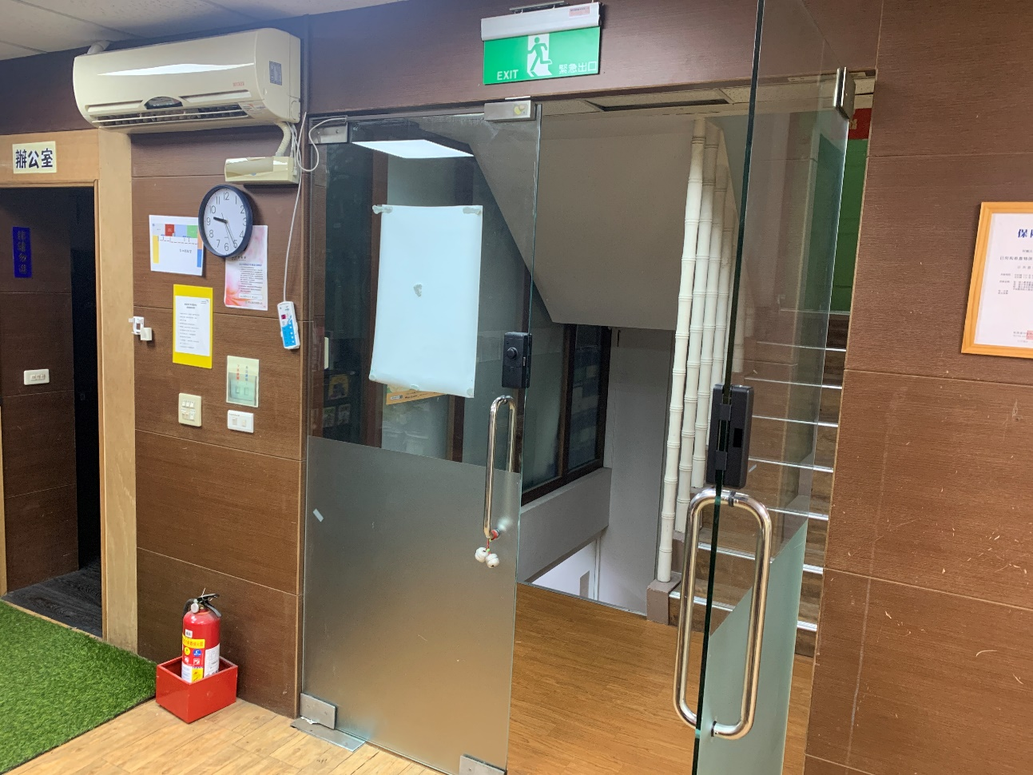
上課場地：多功能教室，天花板為耐火材質。
